TỰ NHIÊN VÀ XÃ HỘI Lớp 2B
Tên bài dạy: MỘT SỐ SỰ KIỆN Ở TRƯỜNG ( tiết 2) TIẾT 12

I. YÊU CẦU CẦN ĐẠT
1. Mức độ
- Nêu được tên, ý nghĩa và các hoạt động của một đến hai sự kiện thường được tổ chức ở trường.
- Xác định được các hoạt động của HS khi tham gia các sự kiện ở trường.
2. Năng lực
- Năng lực chung:
- Năng lực giao tiếp, hợp tác: Trao đổi, thảo luận để thực hiện các nhiệm vụ học tập.
- Năng lực giải quyết vấn đề và sáng tạo: Sử dụng các kiến thức đã học ứng dụng vào thực tế, tìm tòi, phát hiện giải quyết các nhiệm vụ trong cuộc sống.
- Năng lực riêng:
- Chia sẻ được cảm nhận của bản thân đối với một số sự kiện ở trường.
3. Phẩm chất
- Làm được một số việc thiết thực để chuẩn bị cho một số sự kiện sẽ được tổ chức ở trường.
II. ĐỒ DÙNG DẠY HỌC
a. Giáo viên
- Giáo án.
- Các hình trong SGK.
- Vở Bài tập Tự nhiện và Xã hội 2.
- Một số thẻ ghi câu đố và đáp án trong trò chơi Đố bạn.
- Một số hình ảnh về hoạt động của HS trong một số sự kiện của nhà trường.
b. Học sinh
- SGK.
- Tranh ảnh, tư liệu sưu tầm liên quan đến bài học (nếu có) và dụng cụ học tập theo yêu cầu của GV.
III. CÁC HOẠT ĐỘNG DẠY HỌC CHỦ YẾU
TG | HOẠT ĐỘNG CỦA GIÁO VIÊN | HOẠT ĐỘNG CỦA HỌC SINH
5’  25’  5’ | 1. HOẠT ĐỘNG KHỞI ĐỘNG  a. YÊU CẦU CẦN ĐẠT: Tạo tâm thế hứng thú cho học sinh và từng bước làm quen bài học.  b. Cách thức tiến hành:  - GV giới trực tiếp vào bài Một số sự kiện ở trường học (tiết 2).  2 HOẠT ĐỘNG LUYỆN TẬP, THỰC HÀNH  Hoạt động 1: Sự tham gia của học sinh trong một số sự kiện ở trường  a. YÊU CẦU CẦN ĐẠT: Nhận xét được sự tham gia của học sinh trong các sự kiện ở trường.  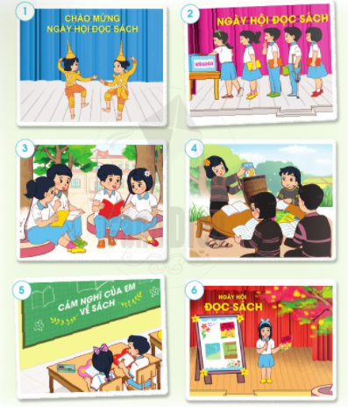  b. Cách tiến hành:  Bước 1: Làm việc theo cặp  - GV yêu cầu HS quan sát các hình từ Hình 1 đến Hình 6 SGK trang 28 và trả lời câu hỏi: Nhận xét về sự tham gia của các bạn học sinh trong Ngày hội Đọc sách qua các hình.  Bước 2: Làm việc cả lớp  - GV mời đại diện một số cặp lên trình bày kết quả làm việc nhóm trước lớp.  - GV yêu cầu các HS nhận xét, bổ sung cho câu trả lời của các bạn.  - GV bổ sung và hoàn thiện phần trình bày của HS.  - GV yêu cầu HS trả lời câu hỏi SGK trang 28:  + Em đã tham gia hoạt động nào trong Ngày hội Đọc sách?  + Em thích hoạt động nào? Vì sao?  Hoạt động 2: Trò chơi “Lựa chọn hoạt động của học sinh cho phù hợp với từng sự kiện”  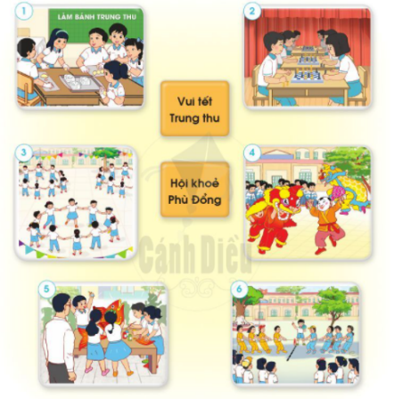  a. YÊU CẦU CẦN ĐẠT: Xác định được các hoạt động của HS phù hợp với từng sự kiện Vui Tết trung thu và Hội khỏe Phù Đổng.  b. Cách tiến hành:  - GV tổ chức cho HS chơi theo nhóm. Các nhóm lựa chọn và viết đáp án ra bảng con. Nhóm nào làm xong trước và đúng là nhóm thắng cuộc.  - GV yêu cầu một số HS trả lời câu hỏi trong SGK:  + Nhận xét về sự tham gia của các bạn trong sự kiện: Vui tết Trung thu, Hội khỏe Phù Đổng, Ngày hội đọc sách.  + Em đã tham gia hoạt động nào trong các sự kiện trên? Em cảm thấy như thế nào khi tham gia hoạt động đó?  3. Hoạt động củng cố, nối tiếp  - Cho HS nhắc lại các nội dung đã học  - Dặn dò HS về nhà tiếp tục ôn lại bài  - Chuẩn bị bài sau | - HS quan sát, trả lời câu hỏi.  - HS trả lời: Sự tham gia của các bạn học sinh trong Ngày hội Đọc sách qua các hình: tham gia các hoạt động văn nghệ, quyên góp sách, chăm chú đọc sách và viết cảm nghĩ về ngày đọc sách, xung phong giới thiệu sách,...  - HS trả lời (HS trả lời tùy theo ý kiến và sở thích của từng em):  + Em đã tham gia hoạt động quyên góp sách trong Ngày hội Đọc sách.  + Em thích hoạt động quyên góp sách vì: những học sinh có hoàn cảnh khó khăn, vùng sâu vùng xa sẽ có thể tiếp cận và đọc được nhiều sách hơn.  - HS trả lời:  + Các bạn tham gia sự kiện Vui tết Trung thu, Hội khỏe Phù Đổng, Ngày hội đọc sách hào hứng, tích cực, sôi nổi.  + HS trả lời câu hỏi đã tham gia hoạt động nào tùy thuộc vào điều kiện của mỗi HS. HS có thể trả lời cảm nghĩ tham gia mỗi hoạt động đó: vui vẻ, hào hứng, phấn khích,...  Lắng nghe
IV. Điều chỉnh sau bài dạy (nếu có):
…………………………………………………………………………………………………………………………………………………………………………………………………………………………………………………………………………………………………………………………………………………………………………………………………………………………………………………………………………………………………………………………………………………………………………………………………………………………………………………………………………………………………………………………………………………………………………………………………………………………………………………………………………………………………………………………………………………………………………………………………………………………

